# PROJEKTNAVN

## PROJEKTSPØRGSMÅL BESKRIVELSE AF PROJEKT

FAGLIGE MÅL

# LÆRINGSMÅL

## DE 4 K’ER PÆD. MÅL

KREATIVITET

KOLLABORATION

FAG DER INDGÅR

KRITISK TÆNKNING

### HOOK - HVORDAN BEGEJSTRER OG MOTIVERER VI ELEVERNE?

KOMMUNIKATION

KULMINATION - SLUT MED ET BRAG

REFLEKSION & FEEDBACK

FORSTÅELSE

F

# FIRE-DESIGN

F1 F2

?

# FORLØBSPLAN

## VIGTIGE DATOER

###### PRODUKTMÅL INNOVATIONSMÅL LÆRINGSMÅL

MÅL

HVAD VED VI OM DET? VIDEN VI KAN TRÆKKE PÅ?

Forståelse gennem eksisterende viden

Fx hvad ved vi? Hvad ved andre? Hvad har vi af faglig forståelse? Hvad kan vi få af viden fra eksperter, bøger, internet, film osv.?

###### SKAB NY VIDEN OM DET! UNDERSØG, UDFORSK...

**Forståelse gennem undersøgelser i og af verden** Fx vær nysgerring, oplev det på egen krop, observér, interview en bruger m.m. Fasthold jeres nye viden

i fx wikis, mindmaps, personaer, vidensvæg etc.

###### SKAB NU ET KLART PROJEKTSPØRGSMÅL

... et spørgsmål, som viser kernen i problemet;

|  |  |  |
| --- | --- | --- |
| UGE/DATO | HVAD SKER DER? | LÆRINGSMÅL, AFLEVERINGER OG MILEPÆLE |
|  |  |  |
|  |  |  |
|  |  |  |
|  |  |  |
|  |  |  |
|  |  |  |
|  |  |  |

som kalder på, at noget bør forbedres; som er spændende for jer; og som kan løses, så

det giver værdi for andre. Og hvem er det, I vil forbedre noget for? Hæng det op!

IDÉUDVIKLING

MÅL

I

REALISERING

MÅL

R

EVALUERING

MÅL

E

PRODUKTMÅL INNOVATIONSMÅL LÆRINGSMÅL

PRODUKTMÅL INNOVATIONSMÅL LÆRINGSMÅL

PRODUKTMÅL INNOVATIONSMÅL LÆRINGSMÅL

#### I1 I2

SFÅKAEBTMHAASVSEARFAIFDIÉDEERER!

Idégenerering

Brainstorm over idéer til løsninger og tænk ikke her på, om de er gode eller dårlige. Kom med vilde idéer, urea- listiske idéer, tegn, byg, beskriv. Giv idéerne form - hvad kan I lave? Stop ikke ved første gode idé. Bliv ved!

Sæt et højt mål om fx 50, 100 eller 200 idéer!

#### R1 R2

###### LAV PROTOTYPER!

Her laver I prototyper (fx papmodeller, storyboards, rollespil,

diagrammer). Prototyper skal ikke være flotte, men teste mange mulige løsninger, så I kan få feedback på jeres idéer. Jeres forklaringer til og diskussion med forskellige andre undervejs er vigtig - især jeres brugergruppe.

Det hjælper med at gøre løsningen skarpere.

#### E1 E2

###### EVALUÉR JERES INDSATS!

Evaluering gennem personlig refleksion

Giv og få feedback på jeres opgaveløsning, proces og egen forståelse af processen. Reflektér over og bearbejd, hvad I har lært fagligt og i forhold til andre kompetencer - og følg op på de læringsmål I har sat. Fx fotorefleksion, refleksionssamtaler m.m.

VUÆDVLÆGLDGEDNE BBEEDDSSTTEEIDIDEÉE!R

**I**O**dé**G**udv**G**æ**Ø**lge**R**lse**DEM BEDRE

Sortering fra MANGE til færre idéer. Pitch ker-

neidéerne. Vurder idéerne og udvælg dem, der skal arbejdes videre med. Gør idéerne bedre og kombiner evt. flere idéer. Idéer I ikke bruger, kan I lægge i en idébank til en anden god gang.

UDeDt eFndØeliRge pJroEduRktEprSoduIcDereÉs!og

Nsæu tlatevseri Isjpeirle/psræensdeenlitgeerepsrofdourkt ordentligt. Lav en

pmroåjlegkrtupplapnenfo/kr uatndkoemn.me i mål og realisér det, som ILhaavrptælannkftodreat.t Skoæmt dmeet ii smpiål li ovigrkreeliaglhiseedrennueller pprræojseekntetet.r Mfoar nmåslkgarlugppeernne/kuonpdleevne. ,Daett merahnekr,aIn ggeørrneeesnkafol orspkleevl e-,oagt Iaktamnagnørfeårefnefeodrs-bkaelc-koig at I

får feed-back fra faktiske brugere.

en virkelig kontekst af faktiske brugere

DErEfaLringJsuEdvRekEsliSng mNeYd aEndrVe IDEN!

**E**D**rf**e**a**l**r**d**in**e**g**n**s**n**u**y**dv**v**e**id**k**e**s**n**lin**m**g**e**m**d**e**a**d**nd**an**re**d**.**r**D**e** et er med til at

Dfoerladneknrenyoegvfidaesnthmoledde avnidderen. - og andre kan

Doegtseår lmæerde tailfadt efot.rankre og fastholde det, I har lært

-Foxg balnodgr,epkeacnhoagksuåclhæar,epalfadkaett.præsentation, Frxekbllaomg,epfielmch,aukduscthillain, gplaekl.al.tpræsentation, udstilling, brug af teknologi - reklamefilm el.l.

###### I HAR NU EN IDÉ!

Præsentér de valgte idéer for hinanden og andre fx ved at hænge dem op, og tal sammen om, hvornår og hvordan I fik en idé, hvordan I blev enige, og hvilke øvelser,

som er gode at huske på til næste gang.

###### SLUT MED ET BRAG!

Et stort, seriøst og engageret arbejde fortje-

ner at blive fejret med et brag af en præsen- tation. Invitér jeres familier, resten af skolen, jeres hund og hele lokalområdet - og nyd at vise frem, hvad I har lavet! Tænk også over hvordan projektet fortsat kan skabe værdi.

###### TILLYKKE!!!

I har nu gennemført jeres projekt og arbejdet kreativt og innovativt med at skabe forbed- ringer i verden omkring jer, mens I lærte en masse. Måske har I lyst til at dykke dybere ned i noget af det, der optog jer undervejs? Og hvad får I lyst til at gøre i næste forløb?

##### REFLEKSION & FEEDBACK

?

##### REFLEKSION & FEEDBACK

REFLEKSION & FEEDBACK

!!

..

##### REFLEKSION & FEEDBACK

## HVEM GØR HVAD?

|  |  |  |
| --- | --- | --- |
| OPGAVE | I GANG | FÆRDIG |
|  |  |  |
|  |  |  |
|  |  |  |
|  |  |  |
|  |  |  |
|  |  |  |
|  |  |  |
|  |  |  |

FORÆLDREBREV

OVERSKRIFT + FOTO(S) HOVEDBUDSKAB

FORMÅL MED FORLØB/DELFORLØB HVAD LÆRER VI?

HVORDAN KAN FORÆLDRE STØTTE OP? VIGTIGE DATOER

version 1.0 juni 2022

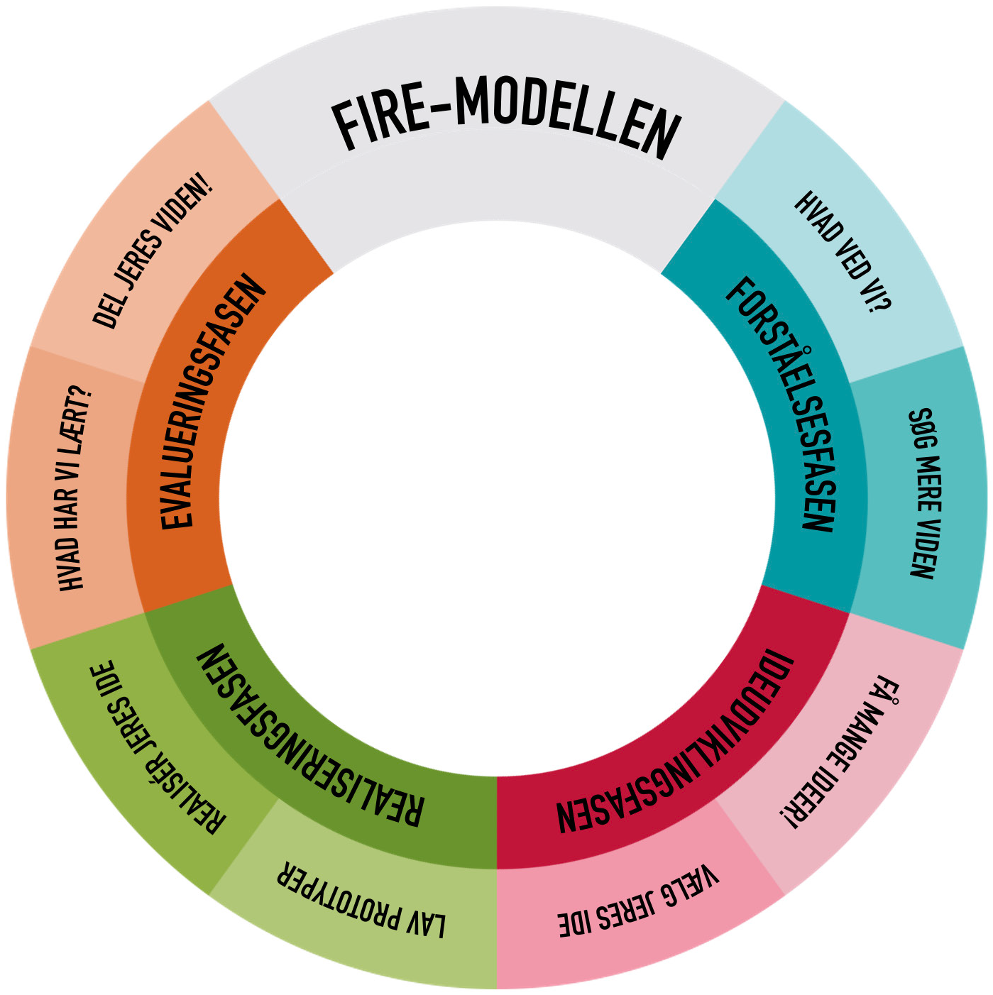

(c) Udviklet af Autens 2021 med afsæt i FIRE-modellen (Innovative elever, Rohde og Olsen, 2013) og løbende videreudviklet af Høje Taastrups skoler.